Играя –развиваемся.
Занятие «Вежливые слова» старшая группа

Цель: Побуждать детей к активному участию в театрализованных играх ;
Вызывать у детей положительный эмоциональный настрой;
Развивать творческую фантазию;
Формировать умение согласовывать свои действия с действиями партнеров;
Развивать интонационную выразительность;
Задачи: Поощряем желание детей самостоятельно играть.
Формируем у детей стремление включать в самостоятельные игры песенные,
танцевальные импровизации.
Поддерживать желание выступать перед детьми ,родителями, сотрудниками детского сада.

Под музыкальную фонограмму Маршем дети проходят на стульчики .музыкальное приветствие .
М р.- вы послушайте ребятки ,
Поскорей мою загадку
Речь сейчас пойдет о чем
Мы зачем и что споем?
Где-то вырастет горох ,
Прячет нос от Ос Барбос
Муха в баню полетела
Мыться париться хотела
Все спешат ответить детки
Что споем сейчас ? РАСПЕВКИ!

Поем распевки: язычок разогреваем
«мишка шел»
«барбос» «Борис –барбарис» «муха в баню прилетела»(воспитатель играет в ритме погремушкой)
М.р. –ребята ответьте на вопрос ? Что такое звук?
Звук это вибрация! Каких то предметов. И.т. где нас окружают звуки?
(везде) дома и на улице … и.т. какие бывают звуки ?(звонкие , хрустальные ,металлические ,стеклянные, деревянные,)
В музыке можно разделить звуки на 2этапа: шумовые и музыкальные!
Все на свете дети знают
Звуки разные бывают
Журавлей прощальный клекот
Самолета громкий ропот,

Гул машины во дворе ,
Лай собаки в конуре,
Стук колес и шум станка,
Тихий шелест ветерка.

Это звуки шумовые
Только есть еще другие
Не шуршания ни стука
-музыкальные есть звуки!

Муз. р: Возьмем наши инструменты под стульчиками и начнем и начнем играть в оркестр
.

Ритм – медленный
Быстрый с металлофоном

- Сейчас мы встали под музыку, за Владом пошли в кружок..
- Продолжаем петь, играть.
Пальчики разминать!

Пальчиковая игра «Утром рано я встаю».

Мальчики приглашают девочек (играем с мимикой лица)

Я на завтрак съел лимон («кислое» лицо)
Этим очень возмущен (брови нахмурить, ножки топают).
Дали мне в обед конфету (руки в стороны,
Радости предела нету. улыбка на лице).
Полдник был немного грустным (брови домиком)
Подожду - ка лучше ужин
А когда домой приду
Все я маме расскажу (шепчутся друг с другом, секрет).

Игра «Умой обезьянку»

Вдруг скорее все вставайте
польку дружно начинайте

«Полька» в парах, музыка «Добрый Жук»

Все цветочек понюхали
Дыхание восстановили.

Муз. руководитель: Кто хочет разговаривать
Тот должен выговаривать,
Все правильно и внятно,
Чтоб было все понятно.

Какие вежливые слова мы знаем?
- Спасибо! Здравствуйте! Добро пожаловать! Будьте здоровы! Пожалуйста!

Дети проговаривают слова, садятся на стульчики.

- Приглашаем зрителей посмотреть сценку вежливые слова.
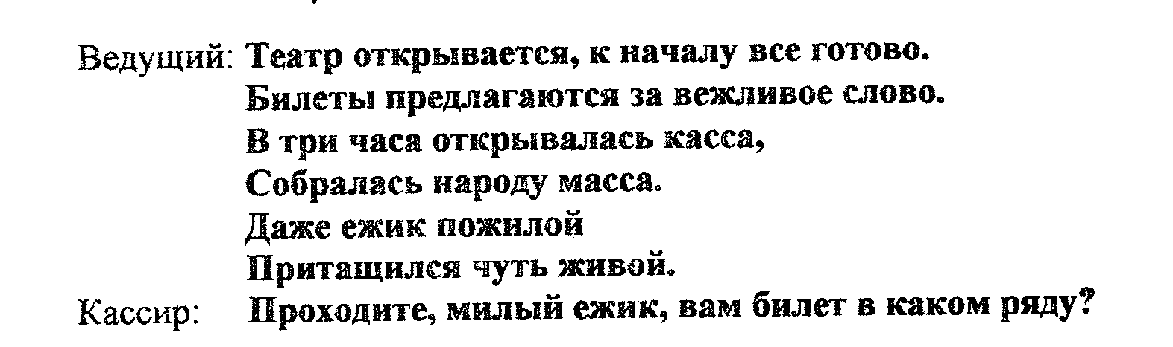
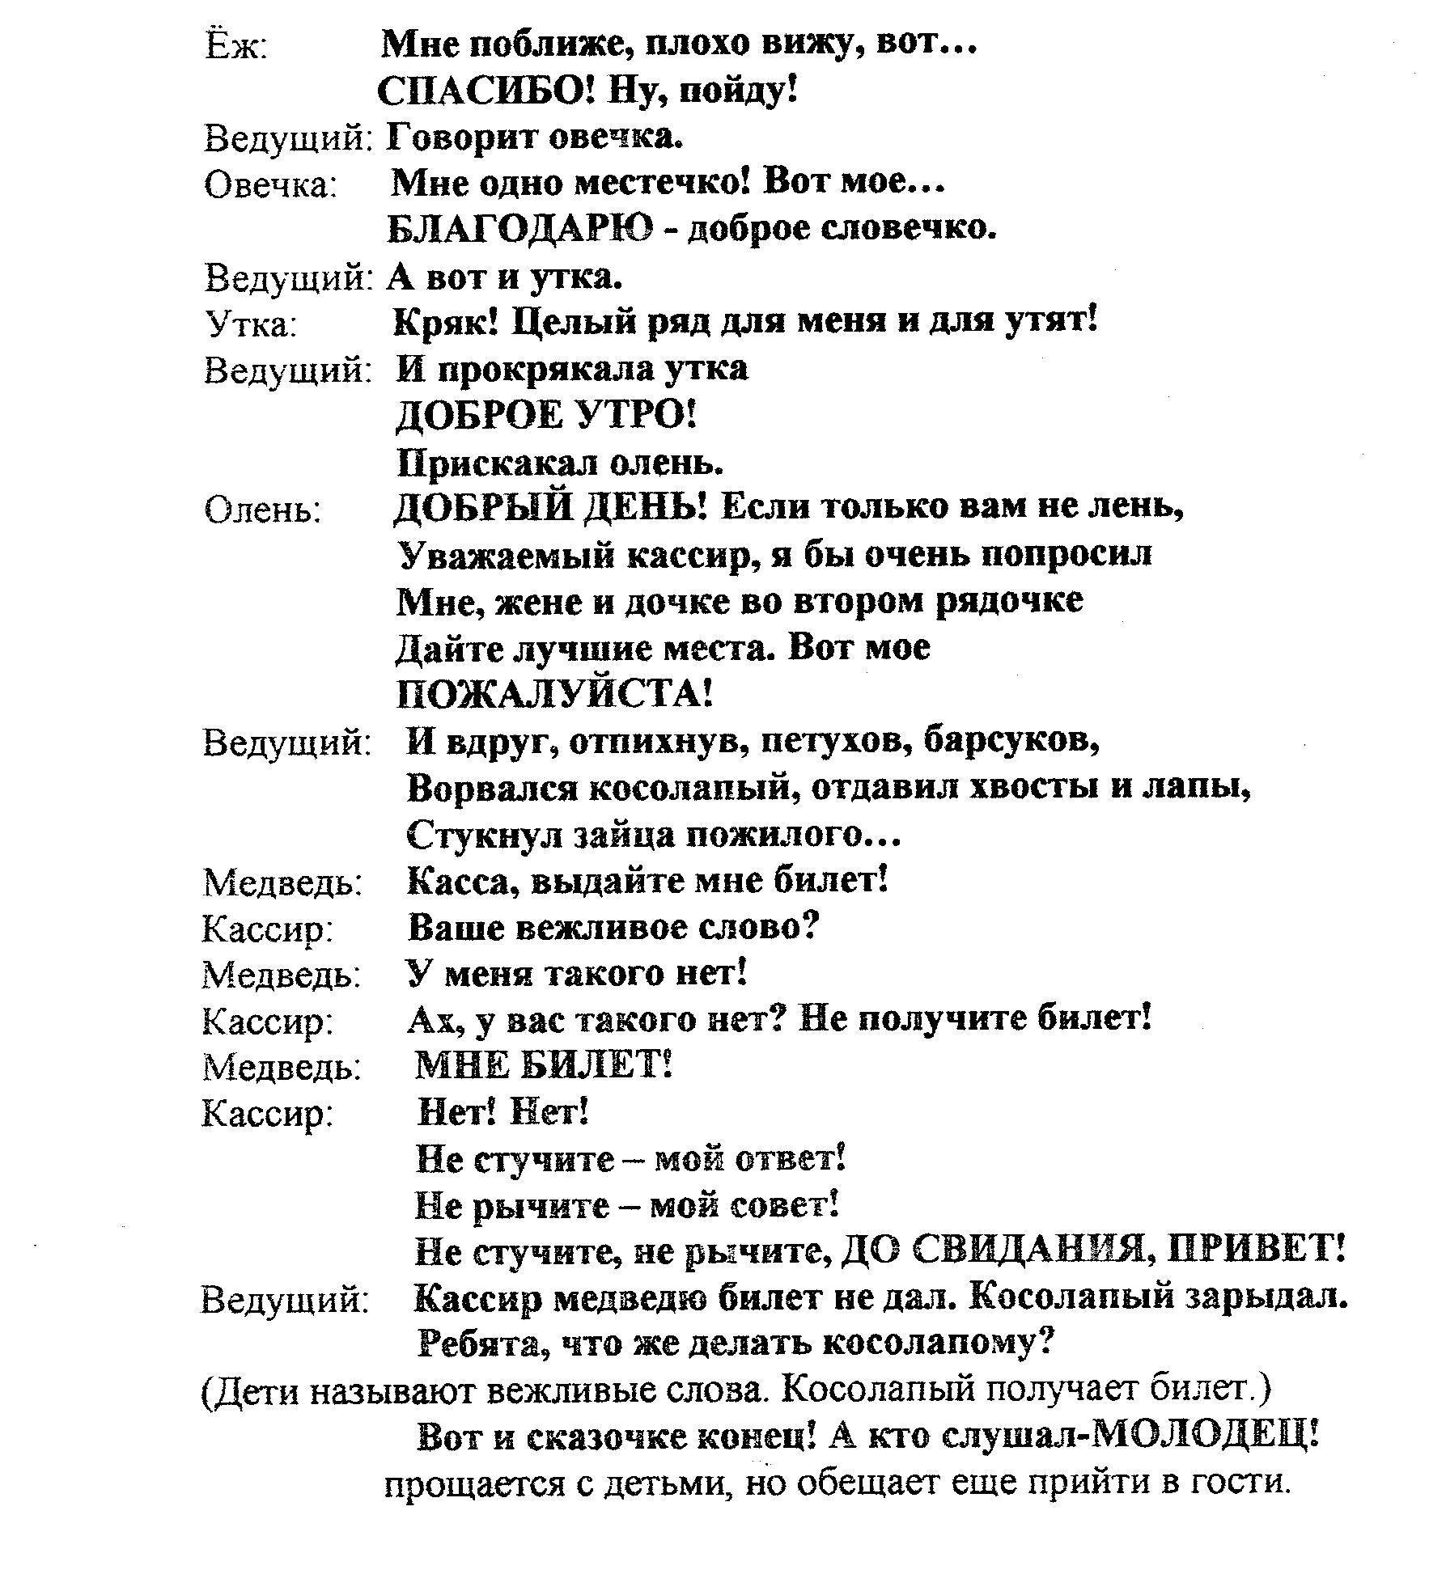

И в конце занятия исполним песню «Крокодил»
До свиданья дети! До свиданья!

